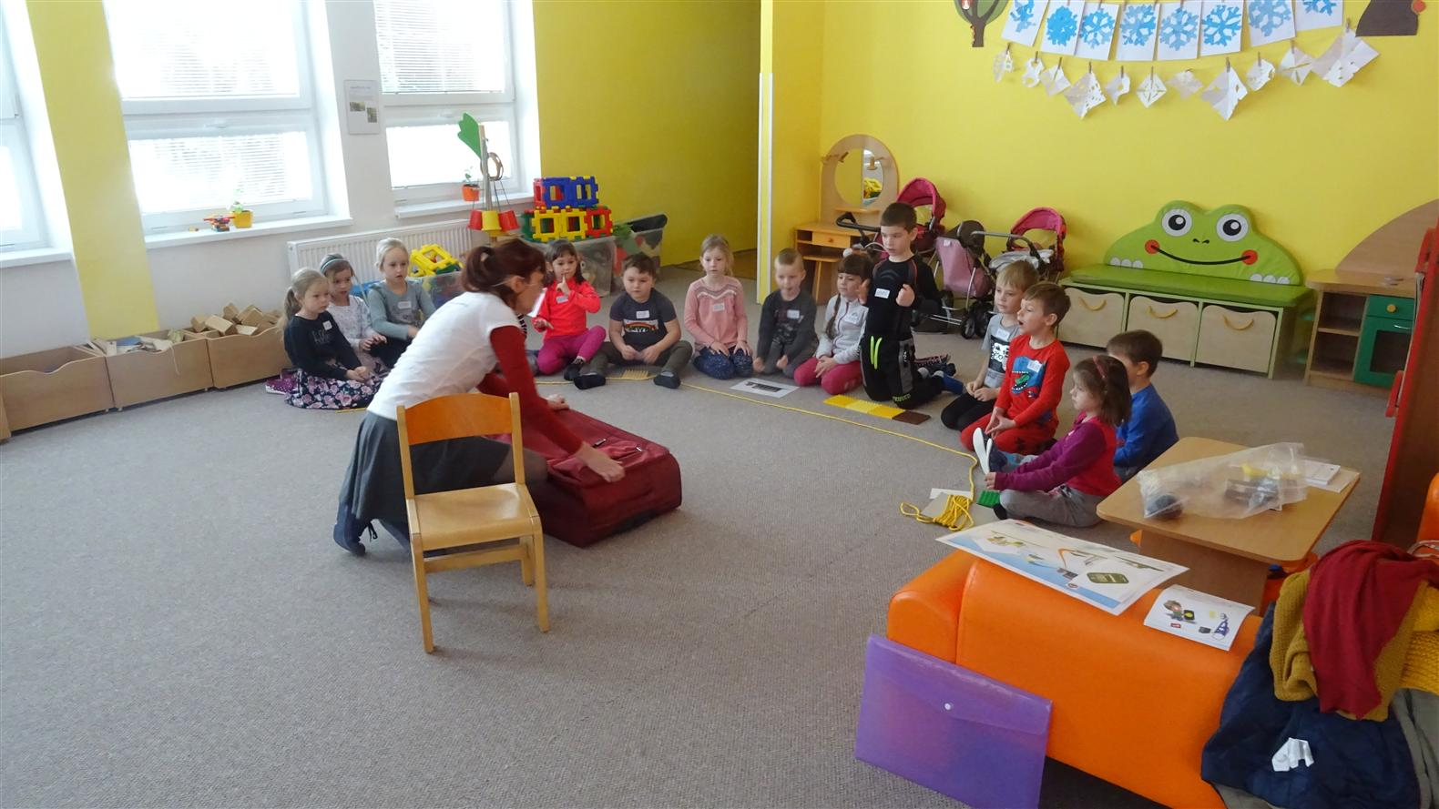
Malá digitální univerzita

V letošním školním roce 2020/2021 jsme se zapojili do programu „Malá digitální univerzita“. Tento program je realizován lektorkou ve třídě „Žabky“. Každá hodina má jasnou strukturu a je rozdělena do úseků, během nichž se děti účastní herních aktivit vztažených k tématu – vše formou her, bez použití počítačů, s obrázky, sítěmi, robotickými hračkami. Děti pracují samostatně, ale také ve skupině. Vyvrcholením hodiny je volné hraní s výsledným dílem jako odměna za práci. Navíc děti získají po každé lekci osvědčení, které je pro děti odměnou, nikoli hodnocením, a zároveň slouží jako informace pro rodiče. Děti se formou her naučily spoustu nových pojmů např. datová síť. Názorně si vyzkoušely, jak funguje např. přenos dat z počítače na telefon, dozvěděly se, co musí udělat, aby jejich kamarád obdržel obrázek, který mu chtějí poslat. Nejprve se však musely stát datovými experty, zjistily, co je to internet a jak funguje, staly se IT experty a nakonec i programátory, kde se seznámily s robotem Cubetto. Naučily se ho naprogramovat a tím si procvičily logické uvažování a prostorovou orientaci.

